國立嘉義大學108年度交通安全教育暨有獎徵答暨摸彩活動
宣導成果照片
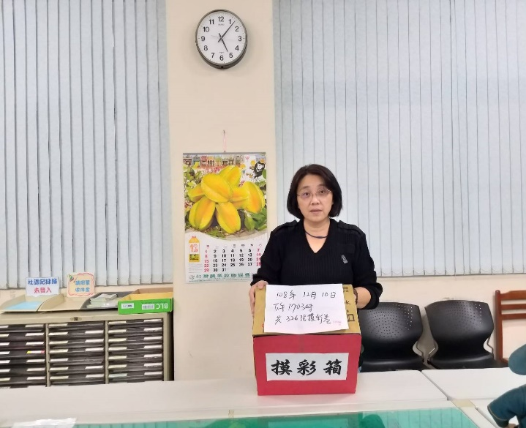 | 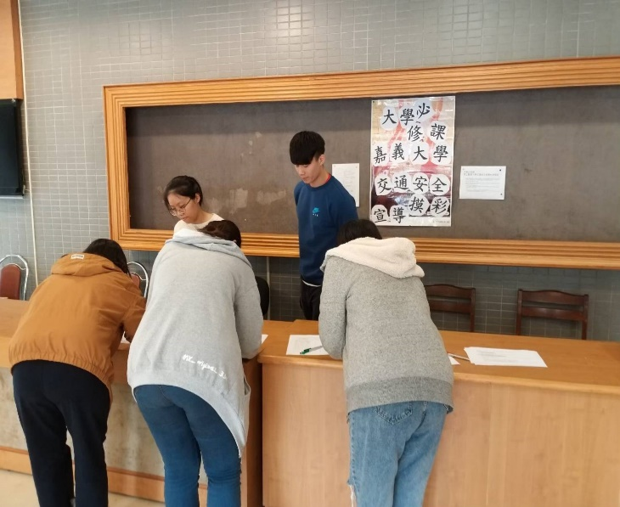
時間：108年12月11日 地點:民雄校區大學館  內容：交通安全宣導講座暨摸彩活動準備 | 時間：108年12月11日 地點:民雄校區大學館  內容：交通安全宣導講座學生簽到
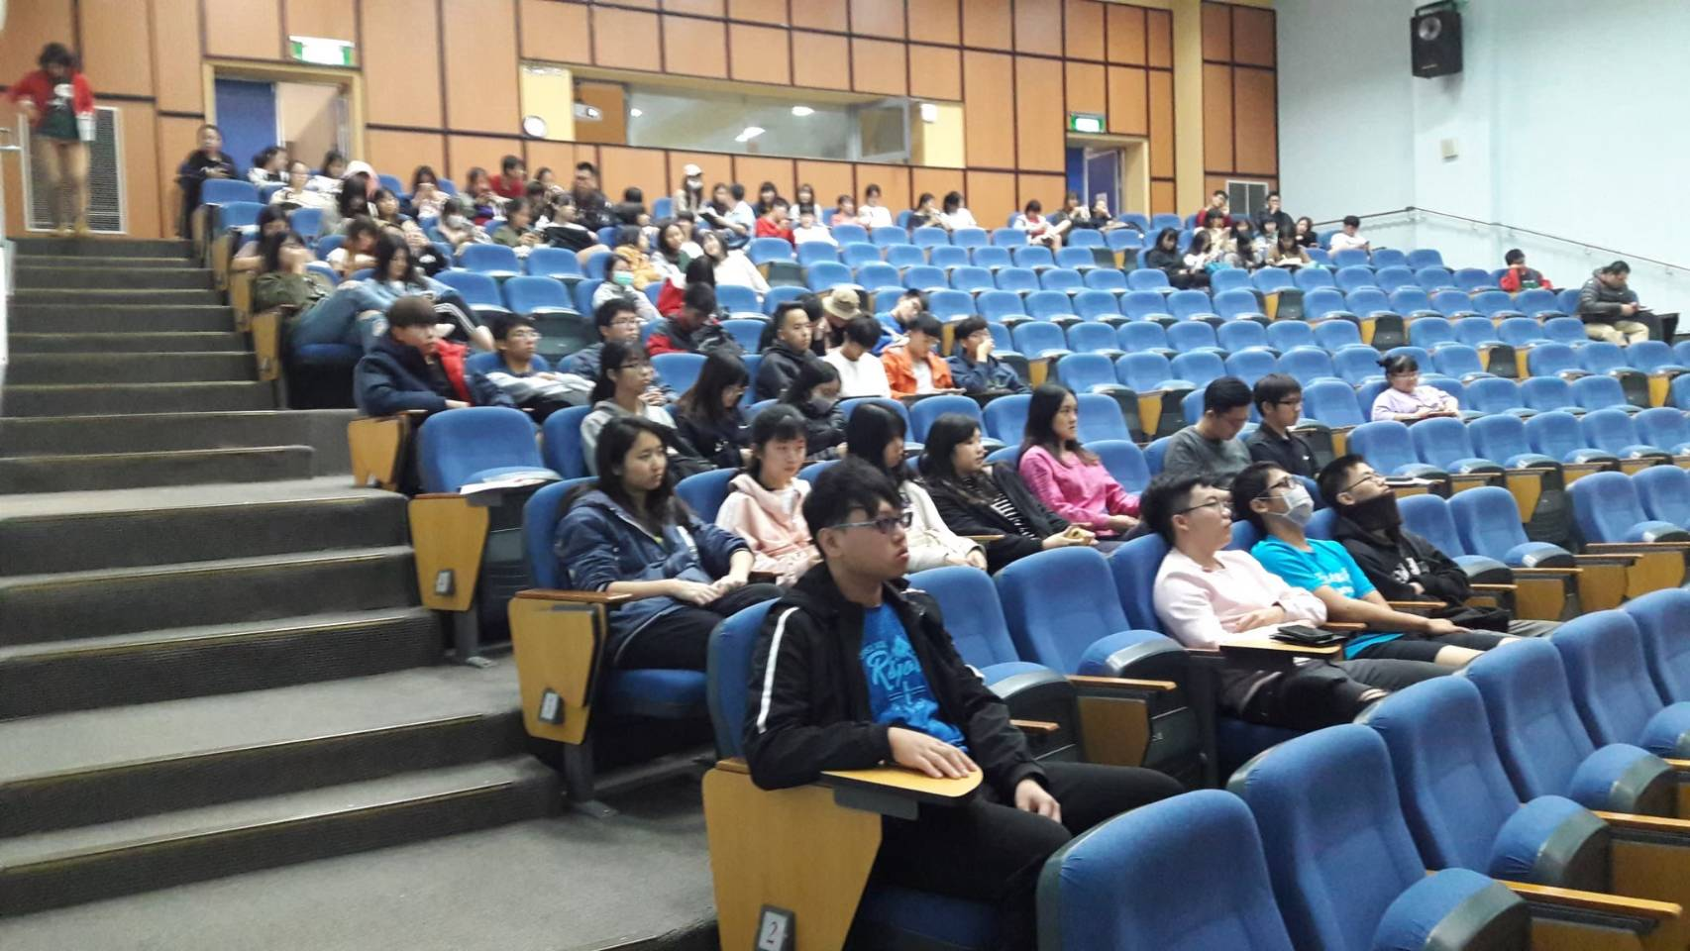 | 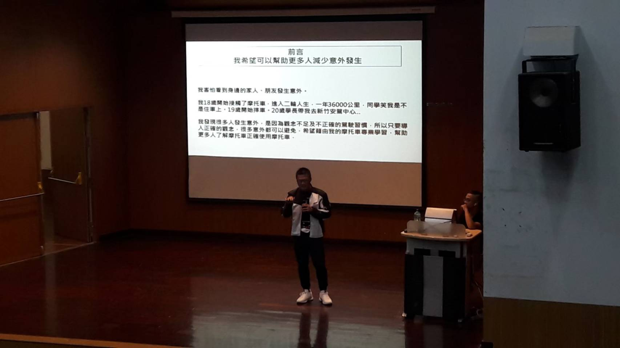
時間：108年12月11日 地點:民雄校區大學館  內容：安駕指導員江直螢講師宣導機車日常保養 | 時間：108年12月11日 地點:民雄校區大學館  內容：安駕指導員江直螢講師宣導簡易安全檢查
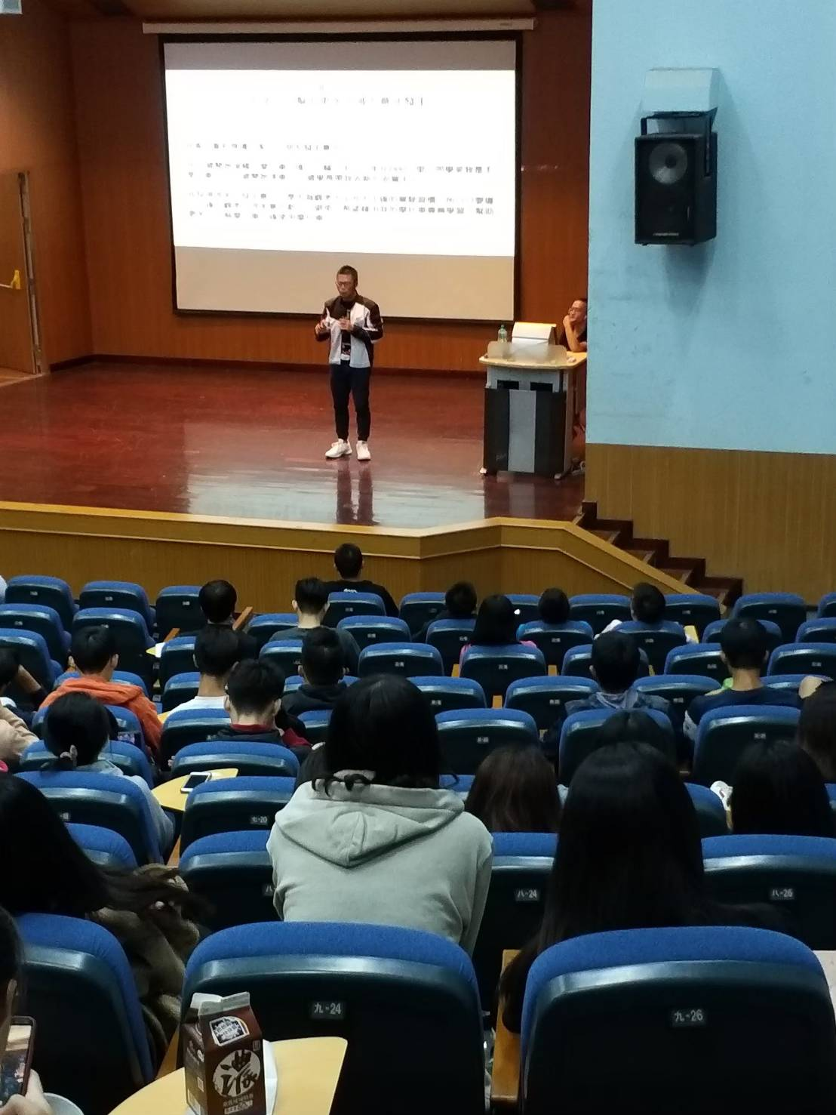 | 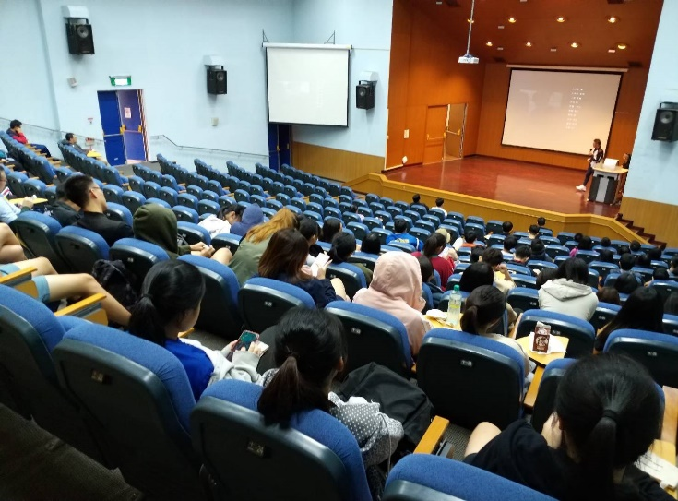
時間：108年12月11日 地點:民雄校區大學館  內容：安駕指導員江直螢講師宣導車禍事故例案 | 時間：108年12月11日 地點:民雄校區大學館  內容：安駕指導員江直螢講師宣導機車新增法規

